“欢迎到访格维恩大陆”
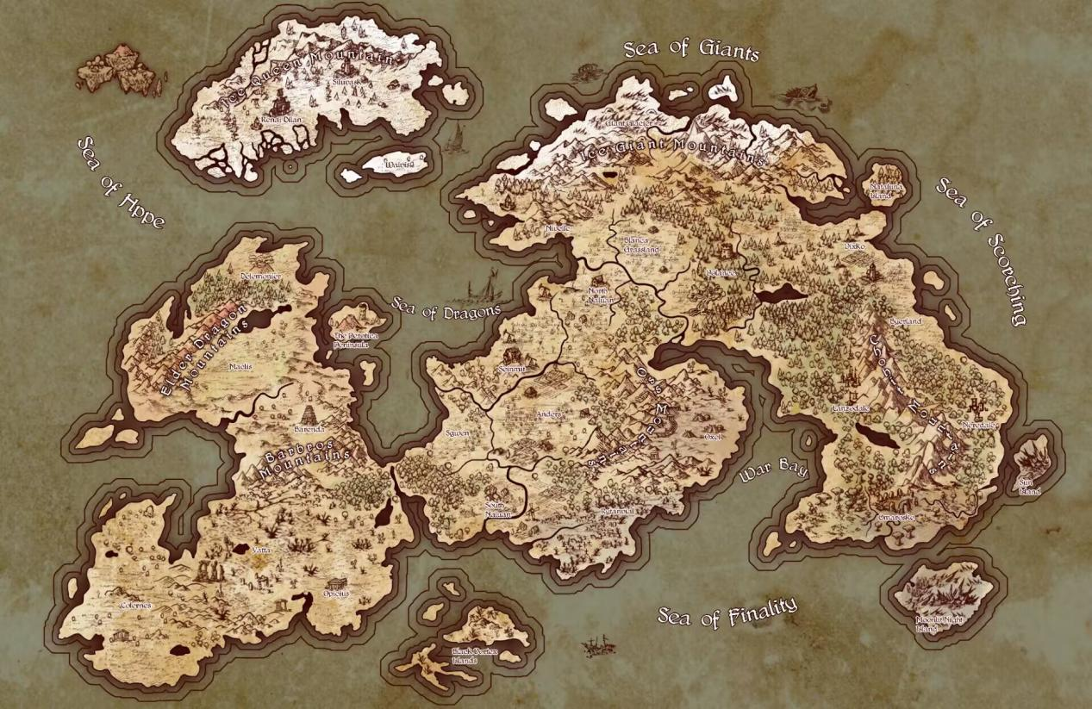
格维恩大陆坐落于特达卡西亚星球北半球西北一隅，这片广袤的土地沉淀着悠远古老的文明底蕴，将在此上演诸多对标西式奇幻风格的壮阔史诗与传奇故事。
大陆疆域广袤，地域风貌各具特色，整体划分为六大核心区域：居中腹地的纳露安（Naluan）、北部辽阔的布兰卡草原（Blanca）、东南滨海的艾伦戴尔（Arendelle）、西南温润的纳米拉尼（Namilani）、西北峻险的艾萨罗萨（Esarosa），以及极北苦寒的冰封之地（The Frozen Lands）。各区域繁衍生息着形态各异的智慧种族，也盘踞着多样魔物，生态体系丰富完整。
本次冒险，将聚焦纳露安、布兰卡草原与艾伦戴尔三大核心地域展开。玩家可从15 个初始原生种族中自由选择，亦可定制专属混血种族，开启属于自己的奇幻征程。

空洞浩劫Hollow Catastrophe
在特达卡西亚浩渺绵长的历史长河里，一场铭刻于万族史册的灭世浩劫，彻底撕碎了这颗星球原有的秩序与平衡。天穹崩裂、天洞骤现，坠落大地的虚空残骸席卷四方，撕裂疆域、点燃战火，各大大陆陷入无尽纷争，混乱与恐慌自此蔓延全境。
格维恩大陆亦未能幸免，被前所未有的黑暗笼罩吞噬。直至三位灰烬行者挺身而出，以一己之力镇压灾厄，才为这片破碎之地换来了一段短暂而脆弱的和平。可和平并未长久，沉寂已久的危机再度苏醒，全新的阴影正悄然逼近。由灰烬行者后裔建立的三大阵营，此刻正迫切渴求冒险者们的驰援。
空洞浩劫的规则体系，将与角色成长、主线剧情深度绑定。玩家的抉择会深刻改写自身命运，一言一行皆会牵动故事走向。主持人将塑造一位足以撼动全局的核心大敌，作为贯穿冒险篇章的主要威胁。这并非结局既定的线性旅途，而是一场由主持人与玩家共同书写、共创终局的开放式史诗。

玩家选择阵营Choose a faction
在诸位冒险者正式踏入这场史诗冒险前，需共同商议，启用「空洞浩劫」专属规则。若本次冒险开启阵营机制，所有玩家需在创建角色卡前，共同协商选定所属阵营。三大初始主阵营各自限定 5 个专属可选种族。
当然，玩家亦可选择成为世外流民，自由搭配全部 15 个原生种族组建队伍参与冒险；但作为无阵营者，将无法获取阵营专属冒险奖励，也无缘体验阵营独有的空洞浩劫专属剧情线。

灵涅与阵营，我们为此而共存
所有的灵涅们，你们可能难以承认，但它们需要你们的帮助！语言中的奈洛斯之环The Ring of Neros可能是你们的向往。致所有灵涅族裔 —— 或许你们不愿坦然承认，这片破碎的土地，正迫切渴求你们的力量与援手。传说中象征归宿与信念的奈洛斯之环（The Ring of Neros），或许正是你们心之所向、毕生追寻的彼岸。

奈洛斯之环The Ring of Neros
在空洞浩劫最为黑暗绝望的岁月里，世间乱象无止无休、纷争愈演愈烈。三位灰烬行者逆乱世而行，最终寻获了这场灭世灾厄的本源核心 —— 那是一股令神明与凡俗众生皆心生畏惧的可怖力量。
灰烬行者将这片根源之地命名为奈洛斯之地。无数灵涅族裔在自身力量觉醒之际，皆窥见由无尽灰砾构筑而成的巨型圆环异象。后世之人便以此为名，将其称作奈洛斯之环，寓意为：执掌力量者的最终归宿。

奈洛斯灰烬法律Ashes of Nailos Laws
凡正式归附阵营的冒险者，一言一行、一举一动皆将被奈洛斯之环全程洞悉与监伺。
这套由灰烬行者亲手订立的古老律法，核心宗旨在于维系特达卡西亚世间文明的平衡与存续，是制衡虚空灾厄、规整凡俗与异能秩序的根本准则。除统一的奈洛斯通用法典外，三大阵营各自衍生出独属于自身信仰与体系的专属律法，规制各异、准则不同。
当你以阵营正统成员的身份踏上冒险之路，你的每一次抉择、每一段言行，都将切实牵动整片史诗的剧情走向，同时定义自身角色的终局与命运，无既定宿命，无固定结局。
自浩劫落幕、秩序初建以来，灰烬行者一脉始终恪守并传递着唯一真理：唯有恪守奈洛斯法典的灵涅，方能勘破迷雾、寻得通往奈洛斯之环的真正归途。

弗斯皮恩Furspin
弗斯皮恩，是伫立在格维恩大陆之上，象征道德正统与世间秩序的守护阵营。阵营由人类王族、矮人、高等精灵、侏儒与维拉斯人五大种族携手组建，各族放下隔阂、彼此守望、同心共济，共同肩负着维系大陆文明安稳、规整世间秩序的核心使命。
阵营秉持着亘古不变的处世信条：庇护弱小苍生，嫉恶如仇，绝不纵容任何亵渎文明、践踏公理的恶行。在现任领袖——精灵贤者苏尼尔·莱瑆诺德的统领之下，弗斯皮恩始终以严明的准则执掌正义，惩戒一切扰乱世间秩序、触犯律法底线的不法之徒与失序灵涅，肃清大陆潜藏的混乱与黑暗。
弗斯皮恩阵营尊崇世间文明，敬畏各地固有律法，始终以包容且正直的姿态面对外界。阵营麾下的灵涅行者心怀仁义，主动奔赴四方驰援危难众生，以善行践行信仰，传扬弗斯皮恩的荣耀与道义。可这份温柔与善意绝非软弱，当面对极致纯粹的黑暗、无可救赎的恶念时，弗斯皮恩的灵涅必将降下雷霆制裁，以绝对之力斩除一切颠覆道德、毁坏秩序的祸患。
与此同时，弗斯皮恩极度重视新生灵涅的修行与成长，将心性道德与秩序信仰列为修行根基。阵营对麾下行者的品行有着严苛要求，但凡滋生悖德之心、行无序之事，触碰道德与律法底线者，皆会受到阵营的惩戒，情节严重者将被彻底驱逐，永久摒弃于秩序荣光之外。

洛伊亚Loia
自强立身，荣誉铸魂，秩序为纲，是洛伊亚一脉永恒的信条。洛伊亚帮会由兽人、哥布林、蛛灵、亡灵与龙族五大种族缔结而成，秉持着独树一帜的生存与行事法则，游离于世俗主流道义之外，坚守着属于自身的秩序与荣耀。
相较于主动普济世人、干涉外界纷争，洛伊亚向来审慎自持。面对外界的求助与纷乱，阵营会历经长久审视与利弊权衡，在其理念中，并非世间所有争端与困境，都需它们出手调停、兜底维系。不妄施善意，不徒增干涉，是洛伊亚恪守的处事底线。
在现任领袖——龙族强者普里莫·特奴洛夫的统领下，洛伊亚专职处置大陆各类极端棘手的灾厄与乱象，精准铲除潜藏在秩序之下、足以颠覆安稳的致命隐患。阵营秉持绝对理性的行事准则，从不过度干预外界文明的发展与存续，却始终以最高效、最精准的手段应对一切现世威胁与秩序危机。
洛伊亚摒弃世俗单一的道德评判标准，行事不求合乎人情道义，但求贴合秩序本源、求得最优结局。在它们眼中，真正的秩序从不是温和的教化与包容，而是果断的肃清与规整。相较于向外传播理念、教化众生、传承道统，洛伊亚更信奉极致的执行力与威慑力，但凡察觉隐患萌芽，便会毫不犹豫彻底根除，杜绝后患。
于此阵营而言，每一次为秩序而战的征伐、每一场扫除隐患的鏖战，皆为镌刻自身的无上荣耀。以自强立足乱世，以铁血护守秩序，以征战铸就荣光，便是洛伊亚亘古不变的阵营信仰。

塞莱尔Celaire
生存为根，秩序为枝，是塞莱尔坚守的核心信条。该阵营由北地人、豺狼人、牛头人、木林精与猪人五大族群凝聚而成，代表着世间文明最原始、最质朴的底层生命力。它们曾游离在主流文明的边缘，在乱世中挣扎求生、四散漂泊，直至在《奈洛斯灰烬法律》的庇护之下，这些原生族群挣脱了蛮荒无序的桎梏，重塑族群信念，建立起独属于自身的全新文明意志与生存秩序。
在现任领袖——豺狼人首领哈拉查·穆佐克的统合之下，昔日散漫孤立的原始族群彻底凝聚一体，构筑成塞莱尔阵营的核心根基。长久的底层求生经历，刻入了所有族裔的血脉与信念，因此塞莱尔众族从不执着于维系世俗的表层秩序，相较于空谈公理道义、守护外界文明体系，它们始终将守护绝境求生的弱者、庇护世间生灵百态、维系自然生态平衡视为至高使命，将守护生命与自然视为不可推卸的天职。
塞莱尔行事随性率真、不拘世俗规条，素来我行我素，拥有独属于自身的善恶标尺与处事准则。面对一切危及生命、破坏生态的威胁，它们杀伐果断、绝不心慈手软。依托奈洛斯法典的庇护，只要行为未触犯律法底线，即便行事方式超脱世俗认知，阵营众族亦无愧于心、无缚于情。
极度贴近生存本质的它们，最憎恶自私卑劣、傲慢狂妄的恶徒。对于那些故作道德、假意良善，实则私心作祟的伪善者，塞莱尔从不多加评判、不予理会。在其核心信念中，万物存续、生灵活下去，是世间最本源、最重要的真理。而一切蔑视生命、践踏生灵存续的行径，便是对塞莱尔最大的亵渎与挑衅。

世外流民Exiles
并非只有空洞浩劫的冒险才是真正的冒险，享受着当下的生活，远离打打杀杀，在你眼里你只想做一个简单的人。你们不属于任何的阵营，同为灵涅的你们并不想为阵营效忠但任然对奈洛斯之环抱有憧憬，以至于奈洛斯之环的法律无法审视你们的言行。或许你们曾经是罪犯，失去亲人的流浪之人，某个贵族或者别的什么。但如今你们都失去了太多，而被迫考虑新的生活。但约束感让你们十分不自在，开启你们的冒险故事但你们的所作所为也将处于无阵营之中。成为世外流民你们将可以选择15个种族的任意种族组成小队。

